PRIJEDLOG ZA JAVNO SAVJETOVANJE

KLASA: UP/I-344-01/25-03/02
URBROJ: 376-05-1-25-01
Zagreb, 11. rujna 2025.

Na temelju članka 16. stavka 1. točke 4. i članaka 100. i 101. Zakona o elektroničkim komunikacijama (NN br. 76/2022, 14/2024) te Odluke HAKOM-a, klasa: UP/I-344-01/22-03/03, urbroj: 376-05-1-23-26 od 27. srpnja 2023 donesene u postupku analize tržišta veleprodajnog lokalnog pristupa koji se pruža na fiksnoj lokaciji, Vijeće Hrvatske regulatorne agencije za mrežne djelatnosti je po službenoj dužnosti, na sjednici održanoj 11. rujna 2025. donijelo

ODLUKU

- Privitci 1 i 2 dokumenta „Analiza tržišta veleprodajnog lokalnog pristupa koji se pruža na fiksnoj lokaciji“ izmijenjeni su i ažurirani u skladu s točkama 7. i 8. Odluke HAKOM-a, KLASA: UP/I-344-01/22-03/03, URBROJ: 376-05-1-23-26 od 27. srpnja 2023., te su priloženi ovoj Odluci i čine njezin sastavni dio.

- U skladu s izmjenama iz točke 1. ove izreke:

- Na geografskim jedinicama koje su promijenile status pripadanja u „nekonkurentno područje“, trgovačko društvo Hrvatski Telekom d.d., Zagreb, Radnička cesta 21, OIB: 81793146560, kao operator sa značajnom tržišnom snagom na tržištu veleprodajnog lokalnog pristupa velikog kapaciteta koji se pruža na fiksnoj lokaciji – nekonkurentna područja, obvezan je primjenjivati regulatorne obveze iz točke 2. Odluke KLASA: UP/I-344-01/22-03/03, URBROJ: 376-05-1-23-26 od 27. srpnja 2023.) u roku od 30 dana od primitka ove Odluke.

- Na geografskim jedinicama koje su promijenile status pripadanja u „konkurentno područje“, trgovačkom društvu Hrvatski Telekom d.d., Zagreb, Radnička cesta 21, OIB: 81793146560, ukidaju se regulatorne obveze iz točke 2. Odluke KLASA: UP/I-344-01/22-03/04, URBROJ: 376-05-1-23-41 od 27. srpnja 2023.) u roku od 120 dana od primitka ove Odluke. Obvezuje se Hrvatski Telekom d.d. o ukidanju regulatornih obveza obavijestiti sve stranke na koje ukidanje utječe, u roku od 8 dana od primitka ove Odluke.

- U svim ostalim točkama Odluka KLASA: UP/I-344-01/22-03/03, URBROJ: 376-05-1-23-26 od 27. srpnja 2023. ostaje na snazi.

Obrazloženje

Hrvatska regulatorna agencija za mrežne djelatnosti (dalje: HAKOM) je 27. srpnja 2023. donijela odluku o analizi tržišta veleprodajnog lokalnog pristupa koji se pruža na fiksnoj lokaciji od (KLASA: UP/I-344-01/22-03/03, URBROJ: 376-05-1-23-26; dalje: odluka M1/2020). Privitak odluke M1/2020 je dokument „Analiza tržišta veleprodajnog lokalnog pristupa koji se pruža na fiksnoj lokaciji“ (dalje: analiza M1/2020), te je u cijelosti sastavni dio odluke M1/2020.

HAKOM je navedenom odlukom proveo segmentaciju tržišta prema tehnologijama, odnosno podijelio tržište tržište veleprodajnog lokalnog pristupa koji se pruža na fiksnoj lokaciji (dalje: M1/2020) na tržište malog kapaciteta i tržište velikog kapaciteta.

Nadalje, HAKOM je odredio da je tržište velikog kapaciteta u zemljopisnoj dimenziji potrebno geografski segmentirati te je na temelju provedene analize utvrdio geografsku segmentaciju tržišta na razini pojedine jedinice lokalne samouprave (grada/općine/gradske četvrti Grada Zagreba). Navedeno podrazumijeva da je tržište velikog kapaciteta podijeljeno na 572 geografske jedinice.

Nakon što je definirana podjela mjerodavnog tržišta velikog kapaciteta na geografske jedinice, HAKOM je proveo geografsku analizu uvjeta tržišne konkurentnosti te je definirao sljedeće kriterije za utvrđivanje konkurentskih uvjeta u geografskim jedinicama:
- postojanje minimalno jedne (1) VHCN infrastrukture alternativnog operatora u geografskoj jedinici,
- pokrivenost VHCN infrastrukture alternativnog operatora s minimalno 33 posto korisničkih jedinica u geografskoj jedinici,
- tržišni udio HT Grupe na maloprodajnoj razini u geografskoj jedinici je niži od 50 posto.

Na temelju navedenih kriterija HAKOM je proveo analizu utvrđivanja geografskih jedinica sa sličnim ili dovoljno homogenim uvjetima tržišnog natjecanja te geografske jedinice grupirao u zasebna geografska tržišta: Tržište veleprodajnog lokalnog pristupa koji se pruža na fiksnoj lokaciji – nekonkurentna područja (dalje: tržište velikog kapaciteta - nekonkurentna područja i Tržište veleprodajnog lokalnog pristupa koji se pruža na fiksnoj lokaciji – konkurentna područja (dalje: tržište velikog kapaciteta - konkurentna područja).

Test tri mjerila proveden je za oba tržišta. Zaključeno je kako je tržište velikog kapaciteta – nekonkurentna područja podložno prethodnoj regulaciji te je provedena procjena postojanja operatora sa značajnom tržišnom snagom. Na tržištu velikog kapaciteta – konkurentna područja zaključeno je kako nisu istodobno zadovoljena sva tri mjerila, odnosno da tržište nije podložno prethodnoj regulaciji.

U analizi M1/2020 postoje dva privitka (koja se odnose na popise geografskih jedinica):
- Privitak 1 - Popis geografskih jedinica koje pripadaju Tržištu velikog kapaciteta - nekonkurentna područja i
- Privitak 2 - Popis geografskih jedinica koje pripadaju Tržištu velikog kapaciteta - konkurentna područja.

HAKOM se u točkama 8. i 9. odluke M1/2020 obvezao ažurirati popis nekonkurentnih područja i popis konkurentnih područja te revidirati status pripadanja geografskih jedinica odgovarajućem području, na temelju čega će Hrvatskom Telekomu d.d. (dalje: HT) revidirati status operatora sa značajnom tržišnom snagom na geografskim jedinicama koje su promijenile status pripadanja. Naime, definirano je da će HAKOM, nakon isteka razdoblja od dvije godine od stupanja na snagu odluke M1/2020, na temelju kriterija za utvrđivanje konkurentskih uvjeta u geografskim jedinicama određenih u poglavlju 4 analize M1/2020 provesti provjeru statusa geografskih jedinica u cilju utvrđivanja mijenjaju li pojedine geografske jedinice status pripadanja konkurentnim, odnosno nekonkurentnim područjima, u odnosu na utvrđeno u odluci M1/2020. Definirano je da ukoliko dođe do određenih promjena, da će se ažurirati popis nekonkurentnih područja iz Privitka 1 i popis konkurentnih područja iz Privitka 2 analize M1/2020.

HAKOM je u odluci M1/2020 pojasnio kako u prethodno opisanom slučaju revizije statusa geografskih jedinica nije potrebno provoditi posebnu analizu tržišta sukladno članku 100. ZEK-a, budući da će se u tom slučaju raditi isključivo o primjeni unaprijed određenih kriterija za utvrđivanje statusa geografskih jedinica sadržanih u poglavlju 4 analize M1/2020 te primjeni unaprijed određenih regulatornih obveza, bez ikakve izmjene njihova opsega.

Stoga su, nakon izvršene revizije statusa geografskih jedinica primjenom gore navedenih kriterija za utvrđivanje konkurentskih uvjeta u geografskim jedinicama, točkom 1. izreke ove Odluke izmijenjeni i ažurirani Privitak 1 - Popis geografskih jedinica koje pripadaju Tržištu velikog kapaciteta - nekonkurentna područja i Privitak 2 - Popis geografskih jedinica koje pripadaju Tržištu velikog kapaciteta - konkurentna područja. Izmijenjeni i ažurirani popisi nalaze se u privitku ove Odluke.

Nadalje, HAKOM je u ovom postupku analizirao stanje na tržištu i sve relevantne promjene koje su nastupile od stupanja na snagu odluke M1/2020. U dokumentu „Revizija (ne)konkurentnih područja (M1/2020)“ u Privitku 3 ove Odluke detaljnije su pojašnjene promjene u odnosu na prvotne popise.

Na osnovu podataka s tržišta HAKOM je zaključio da ažuriranje statusa geografskih jedinica nije dovelo do drugačijih zaključaka u dijelu ocjene djelotvornosti tržišnog natjecanja te nakon toga i na procjenu postojanja operatora sa značajnom tržišnom snagom na tržištu velikog kapaciteta-nekonkurentna područja. Naime, tržište velikog kapaciteta - konkurentne relacije pokazuje stabilne znakove konkurencije, a struktura tržišta i dalje se razvija u smjeru djelotvornog tržišnog natjecanja.

Nadalje, na tržištu velikog kapaciteta – nekonkurentna područja, HAKOM je na temelju dokaza o visokom i stabilnom tržišnom udjelu HT-a te njegovoj kontroli nad infrastrukturom uz postojanje značajnih prepreka za razvoj infrastrukturne konkurencije, zaključio da nije došlo do promjena u pogledu značajne tržišne snage HT-a u tim područjima. Jedina promjena odnosi se na promjenu statusa određenih geografskih jedinica, iz nekonkurentnog u konkurentno područje ili obrnuto.

S obzirom da je na temelju revizije statusa geografskih jedinica zaključeno da u određenim geografskim jedinicama kako nisu istodobno zadovoljeni svi kriteriji za utvrđivanje konkurentskih uvjeta, zbog čega su geografske jedinice navedene u Tablici 2 Privitka 1 promijenile status pripadanja u „nekonkurentno područje“, u točki 2. a) izreke ove Odluke je određeno da je HT, kao operator sa značajnom tržišnom snagom na tržištu velikog kapaciteta– nekonkurentna područja, obvezan primjenjivati regulatorne obveze iz odluke M1/2020 i na tim novim geografskim jedinicama u roku od 30 dana od primitka ove Odluke.

Nadalje, kako je na temelju revizije statusa geografskih jedinica zaključeno da su u određenim geografskim jedinicima istodobno zadovoljeni svi kriteriji za utvrđivanje konkurentskih uvjeta, zbog čega su geografske jedinice navedene u Tablici 2 Privitka 2 promijenile status pripadanja u „konkurentno područje“, HT-u se na navedenim područjima točkom 2 b.) ukidaju regulatorne obveze određene odlukom M1/2020 na tržištu velikog kapaciteta– nekonkurentna područja. Ukidanje regulatornih obveza odgođeno je u roku od 120 dana od primitka ove Odluke, na način kako je to bilo definirano i u odluci M1/2020. Naime, HAKOM je odredio rok od 120 dana vodeći računa o članku 100. stavku 6. ZEK-a te ga smatra dovoljnim za osiguranje prijelaznog razdoblja za operatore korisnike (veleprodajnih usluga koje prestaju biti predmetom regulacije) i za krajnje korisnike. Pritom je HT-u određen rok od 8 dana za obavijestiti stranke na koje ova Odluka utječe.

Slijedom svega navedenog, HAKOM je temeljem članka 16. stavka 1. točke 4. i članaka 100. i 101. Zakona o elektroničkim komunikacijama (NN br. 76/2022, 14/2024) te odluke M1/2020, odlučio kao u izreci ove odluke.

Sukladno članku 30. ZEK-a o ovom prijedlogu provest će se javno savjetovanje u razdoblju od 12. rujna 2025. do 13. listopada 2025.

Predsjednik Vijeća
Tonko Obuljen

Privitak (3)

- Privitak 1 – Popis geografskih jedinica koje pripadaju Tržištu velikog kapaciteta - nekonkurentna područja (Popis je radi preglednosti priložen kao zaseban .xls dokument pod nazivom Privitak 1 – Popis geografskih jedinica koje pripadaju M1/2020 Tržištu velikog kapaciteta - nekonkurentna područja)

- Privitak 2 – Popis geografskih jedinica koje pripadaju Tržištu velikog kapaciteta - konkurentna područja (Popis je radi preglednosti priložen kao zaseban .xls dokument pod nazivom Privitak 2 – Popis geografskih jedinica koje pripadaju M1/2020 Tržištu velikog kapaciteta - konkurentna područja.)

- Privitak 3 - Revizija (ne)konkurentnih područja (M1/2020)

Privitak 3 Revizija (ne)konkurentnih područja (M1/2020)

Uvod

Hrvatska regulatorna agencija za mrežne djelatnosti (dalje: HAKOM) je u 27. srpnja 2023. donijela odluke o analizama tržišta veleprodajnog lokalnog pristupa koji se pruža na fiksnoj lokaciji (M1/2020) i tržišta veleprodajnog središnjeg pristupa koji se pruža na fiksnoj lokaciji za proizvode za masovno tržište (M3b/2014) (dalje: odluke o analizama iz 2023.).

U navedenim je analizama HAKOM proveo segmentaciju tržišta prema tehnologijama, odnosno podijelio je tržište na tržište malog kapaciteta i tržište velikog kapaciteta. Na maloprodajnoj razini, tržište malog kapaciteta čine usluge širokopojasnog pristupa putem bakrene mreže, usluge širokopojasnog pristupa na fiksnoj lokaciji putem pokretnih mreža, hibridni širokopojasni pristup i širokopojasni pristup putem bežičnih tehnologija u nepokretnoj mreži. S druge strane, u tržište velikog kapaciteta na maloprodajnoj razini ulaze usluge putem svjetlovodne i kabelske mreže (VHCN mreže, eng. Very High Capacity Network).

Za tržište malog kapaciteta, koje dominantno čine usluge putem bakrene mreže, nije bilo potrebe za provođenjem detaljne geografske analize s obzirom na to da bakrenu mrežu ima samo HT kao povijesni operator, dok ostalim operatorima nije isplativo graditi bakrene mreže. Zbog prethodno navedenog utvrđeno je kako ne postoje geografske razlike u razini tržišnog natjecanja između različitih područja u Republici Hrvatskoj (dalje: RH). Stoga je HAKOM ovo tržište u geografskoj dimenziji odredio kao nacionalno s Hrvatskim Telekomom d.d. (dalje: HT) kao operatorom sa značajnom tržišnom snagom.

Za tržište velikog kapaciteta, HAKOM je proveo detaljnu geografsku analizu tržišta te je na temelju provedene analize utvrdio geografsku segmentaciju tržišta na razini pojedine jedinice lokalne samouprave (grada/općine/gradske četvrti Grada Zagreba), čime su prema odabranim kriterijima pojedine geografske jedinice određene kao konkurentna ili nekonkurentna područja, ovisno o prisutnosti i intenzitetu tržišnog natjecanja. Isto tako, HAKOM se navedenim odlukama obvezao da će nakon dvije godine od njihove primjene, na temelju istih kriterija, provesti provjeru statusa geografskih jedinica, s ciljem utvrđivanja eventualnih promjena u pogledu promjene statusa pripadanja konkurentnim, odnosno nekonkurentnim područjima.

Iako je HAKOM u odlukama o analizama iz srpnja 2023. jasno naveo da se u slučaju revizije statusa geografskih jedinica neće provoditi nova analiza tržišta sukladno članku 100. ZEK-a, budući da se pritom primjenjuju unaprijed određeni kriteriji za utvrđivanje statusa geografskih jedinica te unaprijed određenih regulatornih obveza, bez ikakve izmjene njihova opsega, HAKOM će u ovom dokumentu prikazati trenutno stanje na tržištu te analizirati sve relevantne promjene koje su nastupile od završetka prethodne analize. Cilj tog prikaza je dodatno potvrditi valjanost ranijih zaključaka te osigurati dosljednost u regulatornom pristupu.

Stanje na tržištu širokopojasnog pristupa u RH
Od srpnja 2023. nastavljena su ulaganja u izgradnju mreža vrlo velikog kapaciteta (dalje: VHCN mreže). Komercijalna ulaganja operatora dominantno su koncentrirana u urbanim i suburbanim, gušće naseljenim područjima, gdje su ekonomski uvjeti za povrat ulaganja najpovoljniji.

Slika 1 Pokrivanje VHCN (FTTP&DOCSIS 3.1) mrežom – ukupna i ruralnapokrivenost kućanstava
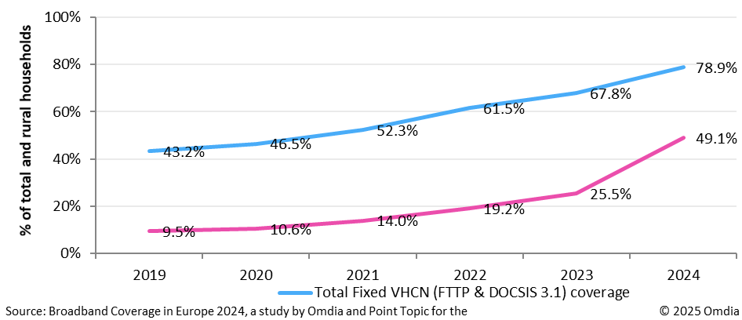
Izvor: Studija Europske komisije „Broadband coverage in Europe“

Prema podacima s kraja lipnja 2024., VHCN mrežom bilo je pokriveno 78,9 posto kućanstava što predstavlja snažan godišnji rast od 16,4 posto. Od toga, pokrivenost FTTP (eng. Fiber to the Premises) mrežom iznosila je 75,4 posto, dok je 35,4 posto kućanstava bilo pokriveno moderniziranom kabelskom HFC mrežom, nadograđenom na standard DOCSIS 3.1 (Slika 2).

Slika 2 Pokrivanje FTTP mrežom – ukupna i ruralna pokrivenost kućanstava
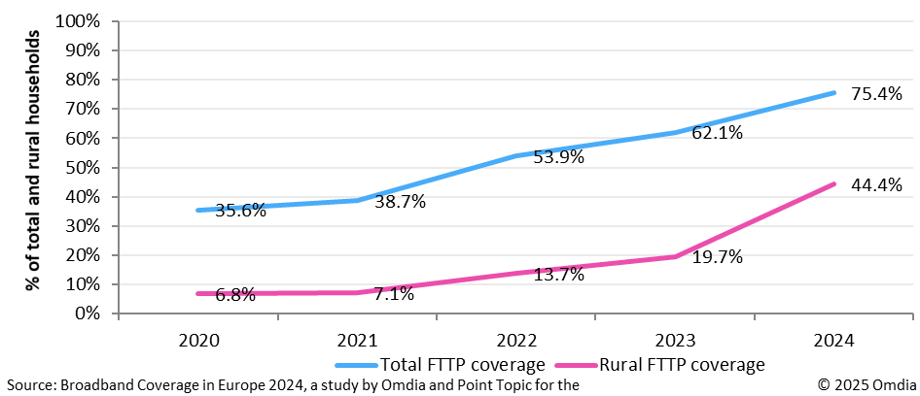
Izvor: Studija Europske komisije „Broadband coverage in Europe“

Unatoč nižoj apsolutnoj pokrivenosti u ruralnim područjima, gdje je VHCN dostupnost iznosila 49,1 posto, zabilježen je značajan godišnji rast od čak 92,8 posto. Ovaj pozitivan trend ukazuje na smanjenje digitalnog jaza između urbanih i ruralnih sredina, iako i dalje postoje značajne razlike u dostupnosti infrastrukture. Stoga je i dalje važno nastaviti s provedbom programa državnih potpora kako bi se sufinancirala izgradnja VHCN mreža u slabije razvijenim područjima.

Slika 3 Pokrivanje kućanstava DOCSIS 3.1. mrežom
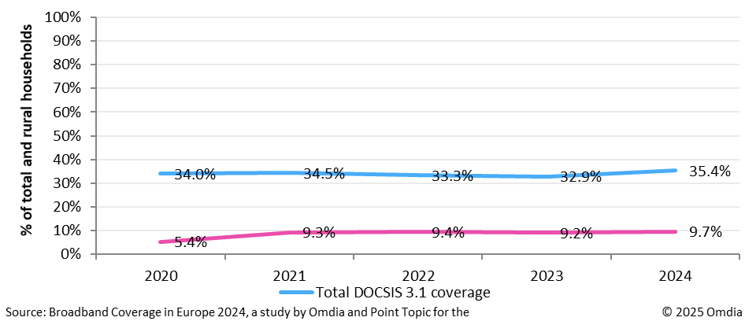
Izvor: Studija Europske komisije „Broadband coverage in Europe“

U gradnju VHCN mreža podjednako ulažu i alternativni operatori i HT, čija bakrena infrastruktura više ne može udovoljiti rastućim zahtjevima korisnika za sve većim brzinama pristupa.

Potražnja za velikim brzinama pristupa iznad 100 Mbit/s kontinuirano raste. Do kraja 2024. gotovo 50 posto korisnika koristilo je pristupne brzine veće od 100 Mbit/s, pri čemu je posebno značajan rast korisnika s brzinama iznad 300 Mbit/s. Glavni razlog tome je što su svi operatori kao najmanju brzinu usluge pristupa internetu putem VHCN mreža uveli brzinu od 300 Mbit/s, čime je dodatno postala jasnija granica između usluga širokopojasnog pristupa koje pripadaju tržištu malog kapaciteta i tržištu velikog kapaciteta. S jedne strane, operatori nastoje povećati iskorištenost (utilizaciju) svojih VHCN mreža, dok s druge strane korisnici zahtijevaju veće brzine i bolju kvalitetu usluge zbog rastuće upotrebe OTT servisa, rada na daljinu, online igara i drugih aplikacija koje zahtijevaju veću kvalitetu usluge pristupa Internetu.

Očekuje se nastavak ovog trenda, potaknut daljnjim ulaganjima i rastućom uporabom novoizgrađenih FTTH mreža. Dodatni poticaj rastu su dale i odluke o analizama iz srpnja 2023. kojima su HT-u ukinute regulatorne obveze za FTTH mrežu u pojedinim područjima RH. Naime, ukidanjem tih obveza, HT je na tzv. konkurentnim područjima počeo nuditi promotivne akcije za usluge na svojoj FTTH mreži na što su odgovorili alternativni operatori svojim promotivnim akcijama, što je sve zajedno dovelo do veće popularizacije VHCN mreža i posljedično veće potražnje za uslugama na VHCN mrežama.

Ipak, značajan broj korisnika i dalje koristi niže pristupne brzine do 30 Mbit/s ili između 30 i 100 Mbit/s. Uzroci uključuju tehnička ograničenja postojeće bakrene mreže, nedostatak VHCN pokrivenosti na određenim lokacijama, ali i ograničen interes korisnika za većim brzinama pristupa, čak i kada su one tehnički dostupne. Na kraju 2024., svega 1,75 posto korisnika koristilo je brzine do 100 Mbit/s putem VHCN mreža, što upućuje na činjenicu da dio korisnika trenutno nema potrebu za višim brzinama pristupa.

Slika 4 Udio priključaka po brzinama u nepokretnim mrežama
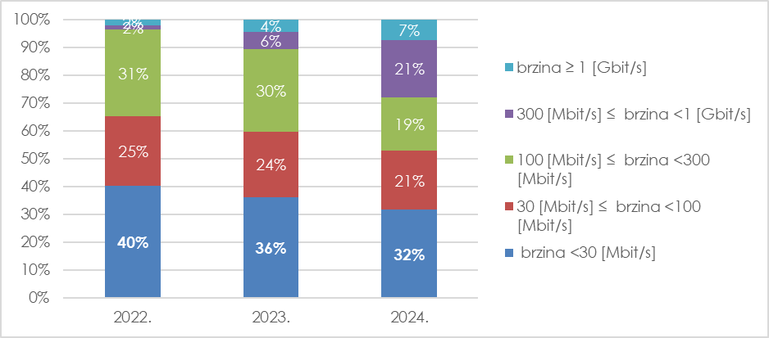
Izvor: HAKOM
Uz trend sve veće potražnje za višim brzinama pristupa, što je utjecalo na povećanje broja VHCN priključaka, bilježi se i kontinuirani pad broja priključaka putem bakrene pristupne mreže (Slika 5). Iako je ukupan broj korisnika na bakrenoj mreži još uvijek značajan, to je u velikoj mjeri posljedica ograničene dostupnosti VHCN mreža u pojedinim područjima. Osim toga, dio korisnika se svjesno odlučuje ostati na postojećoj tehnologiji jer su zadovoljni dostupnim brzinama pristupa ili iz nekog drugog razloga. Puno manje je izražen pad broja priključaka širokopojasnog pristupa na fiksnoj lokaciji koji se realizira putem pokretne mreže (FMA, eng. fixed mobile access priključci na donjoj slici) što dodatno potvrđuje činjenicu da je još uvijek veliki broj korisnika izvan dosega VHCN mreža. Osim nedostupnosti VHCN mreža, dodatni razlog za još uvijek relativno veliki udio tih priključaka je činjenica da još uvijek postoji i segment krajnjih korisnika čije potrebe za pristupom internetu ne zahtijevaju velike brzine koje omogućuju VHCN mreže. Ova okolnost dodatno potvrđuje opravdanost segmentacije maloprodajnog tržišta širokopojasnog pristupa, kako je utvrđeno analizom tržišta iz srpnja 2023.

Osim pada priključaka putem bakrene mreže i FMA priključaka, vidljiv je i pad broja DOCSIS 3.x. priključaka što je većim dijelom posljedica migracije na FTTH mreže koje se u relativno velikoj mjeri preklapaju s DOCSIS 3.1. mrežama. Osim porasta FTTH priključaka, primjećuje se i blagi porast broja satelitskih priključaka, što je ponajviše posljedica ulaska Starlinka na tržište, te blagi porast broja FWA (eng. Fixed Wirelesss Access) priključaka, čemu najviše doprinose 5G FWA rješenja.

Slika 5 Udjeli priključaka po pristupnim tehnologijama
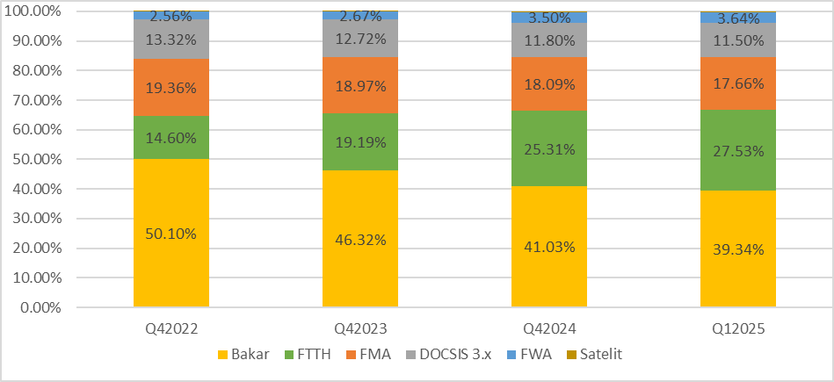
Izvor: HAKOM

U narednom razdoblju očekuje se ubrzavanje procesa migracije s bakrene na VHCN infrastrukturu, posebice u područjima gdje je već sada dostupna FTTH mreža. Važan čimbenik koji bi dodatno potaknuo ovaj proces je postupno gašenje bakrene mreže. Trenutno se gašenja odvijaju u ograničenom opsegu (pojedinačna gašenja bakrene mreže u udaljenim područjima gdje je održavanje mreže otežano i gdje je vrlo malo aktivnih korisnika), a formalni sveobuhvatni plan ukidanja bakrene mreže još uvijek nije podnesen od strane povijesnog operatora.

Udjeli u broju priključaka na tržištu maloprodajnog širokopojasnog pristupa od zadnjih analiza se nisu značajnije mijenjali.

Slika 6 Udjeli operatora u broju priključaka širokopojasnog pristupa Internetu na nepokretnoj lokaciji
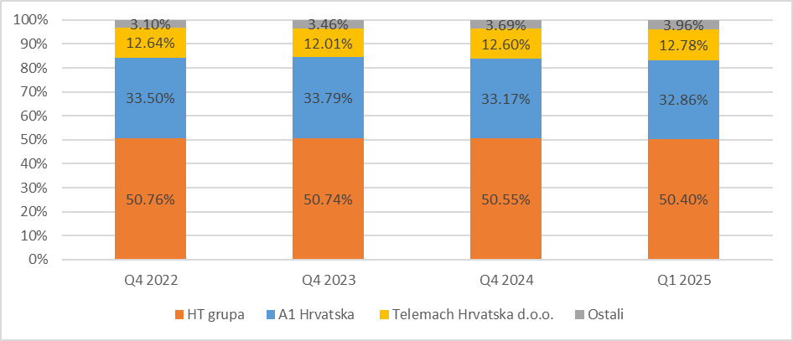
Izvor: HAKOM

Stanje na tržištu velikog kapaciteta

U procesu određivanja granica tržišta velikog kapaciteta, HAKOM je odlukama o analizama iz 2023. zaključio kako tržište velikog kapaciteta čine VHCN infrastrukture (svjetlovodna i kabelska), odnosno:
- usluga širokopojasnog pristupa putem svjetlovodnih niti i
- usluga širokopojasnog pristupa putem kabelskih mreža
neovisno o tome pružaju li se samostalno ili kao sastavni dio paketa usluga.

Na veleprodajnoj razini, mjerodavno tržište velikog kapaciteta uključuje:
- Uslugu izdvojenog pristupa putem svjetlovodne niti
- uslugu virtualnog izdvojenog pristupa lokalnoj petlji (VULA) putem svjetlovodne niti (bitstream na OLT razini)
- uslugu lokalnog pristupa putem svjetlovodne niti koju HT pruža za vlastite potrebe
- uslugu lokalnog pristupa putem svjetlovodne niti koju alternativni operatori pružaju za vlastite potrebe
- uslugu lokalnog pristupa putem kabelskih mreža koju alternativni operatori pružaju za vlastite potrebe.

Nadalje, HAKOM je proveo detaljnu geografsku analizu tržišta te je prema odabranim kriterijima utvrdio geografsku segmentaciju tržišta na:
- Tržište velikog kapaciteta – nekonkurentna područja,
- Tržište velikog kapaciteta – konkurentna područja.

Budući da je odlukom o analizama iz 2023. propisano kako će se popis geografskih jedinica koje pripadaju konkurentnim ili nekonkurentnim područjima ažurirati dvije godine od dana njezina stupanja na snagu, u nastavku je dan pregled promjena koje su se dogodile na tržištu velikog kapaciteta na maloprodajnoj i na veleprodajnoj razini, kako bi se pružio uvid u trenutačno stanje i kretanja unutar ovog segmenta tržišta.

Stanje na tržištu velikog kapaciteta – maloprodajna razina

Priključci na tržištu usluga širokopojasnog pristupa velikog kapaciteta se ostvaruju putem svjetlovodnih (FTTH/B/DP) i kabelskih (HFC DOCSIS 3.1) mreža. Promatrajući tržište u cjelini (bez zemljopisne segmentacije na konkurentna i nekonkurentna područja), od odluka o analizama prisutan je trend kontinuiranog porasta broja VHCN priključaka, ponajviše zahvaljujući porastu FTTH priključaka, dok DOCSIS 3.x priključci, kao što je već ranije u tekstu spomenuto, blago opadaju.
Slika 7 Kretanje broja VHCN priključaka i raspodjela po tehnologijama
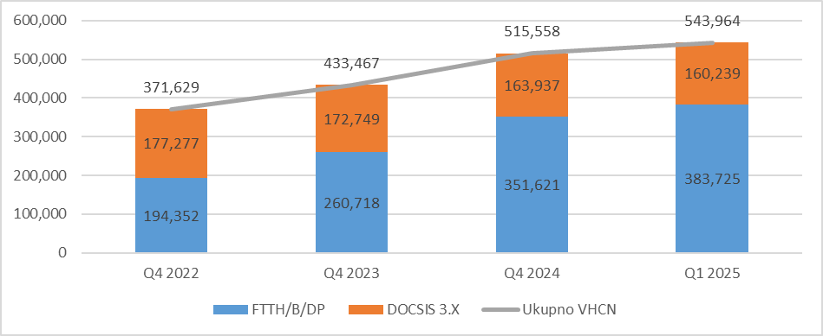
Izvor: HAKOM

VHCN mreže postavljaju u jednakoj mjeri i HT kao povijesni operator i alternativni operatori, koji se u velikoj mjeri oslanjaju na pristup HT-ovoj kabelskoj kanalizaciji. Štoviše, od odluka o analizama iz srpnja 2023., ulaganja u VHCN mreže su u stalnom porastu, a ukupna ulaganja alternativnih operatora su čak i veća od ulaganja HT-a, iako su pojedinačna ulaganja HT-a daleko najveća. Pritom je potrebno napomenuti da se kroz godine povećavaju ulaganja i HT-a i alternativnih operatora.

Slika 8 Ulaganja u VHCN (EUR)
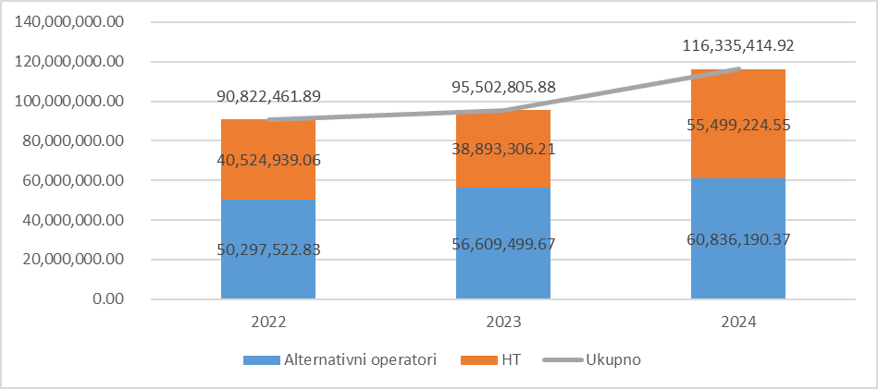
Izvor: HAKOM

Rezultat sve većih ulaganja je i sve veća pokrivenost VHCN mrežama te sve veći broj priključaka koji se ostvaruju putem VHCN mreža, kao što je ranije spomenuto.

Na kraju 2024. preko 45 posto korisničkih jedinica su pokrivene barem jednom VHCN infrastrukturom. Od zadnje analize povećao se i postotak korisničkih jedinica koje su pokrivene s VHCN infrastrukturama dva ili više, odnosno 3 ili više različitih operatora, međutim, i dalje se može zaključiti da se u RH svjetlovodne mreže relativno rijetko preklapaju, dok je preklapanje svjetlovodne s HFC DOCSIS 3.1. mrežom relativno veliko (na 93,43 posto adresa na kojima je dostupna HFC DOCSIS 3.1. mreža dostupna je i svjetlovodna mreža).

Slika 9 Korisničke jedinice prema broju dostupnih VHCN infrastruktura različitih operatora (Q42022 vs Q42024)
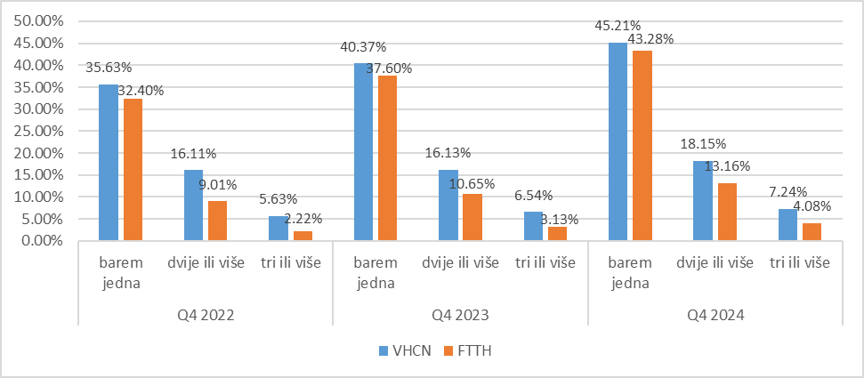
Izvor: HAKOM

Unatoč velikim ulaganjima u postavljanje vlastitih VHCN mreža, niti jednom operatoru nije ekonomski opravdano niti učinkovito sve korisničke jedinice pokriti vlastitom VHCN infrastrukturom, što potvrđuju i podaci s gornjeg dijagrama (Slika 9). Stoga operatori korisnicima na adresama na kojima nemaju vlastitu infrastrukturu uslugu širokopojasnog pristupa velikog kapaciteta pružaju putem veleprodajnih usluga.

Slika 10 Kretanje broja priključaka velikog kapaciteta koji se ostvaruju korištenjem veleprodajnih usluga
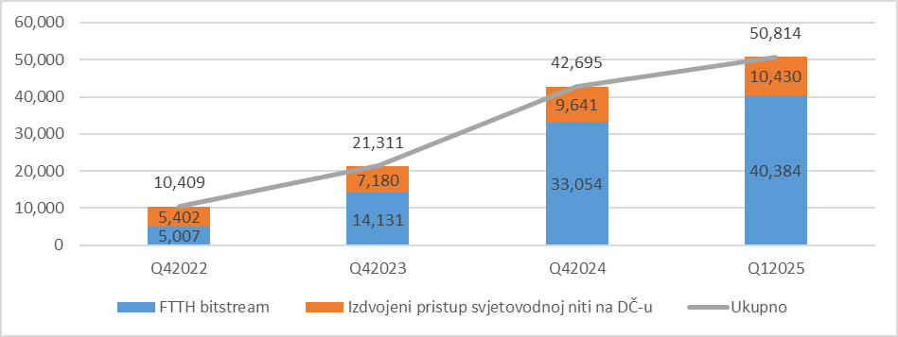
Izvor: HAKOM

Za razliku od tržišnih udjela u broju priključaka na sveukupnom (ne-segmentiranom) tržištu, na tržištu velikog kapaciteta je došlo do značajnijih promjena. Dakle, ako se promatra tržište velikog kapaciteta na razini RH (ne-segmentirano na konkurentna i nekonkurentna područja) vidljiv je pad tržišnog udjela operatora A1 Hrvatska d.o.o. (dalje: A1) za cca 10 postotnih poena. Pritom je potrebno naglasiti da se broj priključaka velikog kapaciteta kod svih operatora od zadnje analize povećao, pa tako i kod A1. Taj „gubitak“ tržišnog udjela A1 je gotovo ravnomjerno raspodijeljen između operatora Telemach Hrvatska d.o.o. (dalje: Telemach) i HT-a.

Slika 11 Udjeli operatora u broju priključaka širokopojasnog pristupa Internetu na tržištu velikog kapaciteta
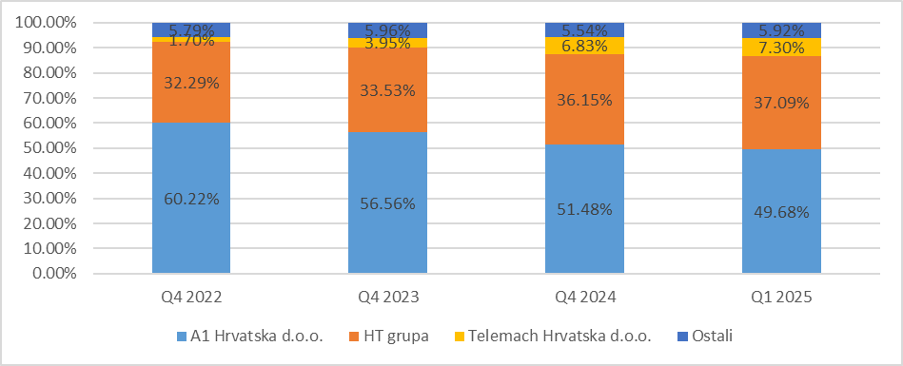
Izvor: HAKOM

Takvo kretanje tržišnih udjela od zadnje analize je u skladu s očekivanjima i može se objasniti time da je HT, kao operator s najvećom korisničkom bazom, u navedenom razdoblju ostvario najveća pojedinačna ulaganja u postavljanje novih svjetlovodnih mreža. Posljedično, povećanje tržišnog udjela HT-a na tržištu velikog kapaciteta bilo je očekivano. Isto tako je očekivano da je Telemach kao novi „igrač“ na tržištu i veliki pojedinačni ulagač u svjetlovodnu infrastrukturu, kako bi ostvario povrat na svoja ulaganja, pojačanim marketinškim aktivnostima pridobio određeni broj korisnika. Kod Telemacha je tome pridonijela i mogućnost nuđenja konvergentnih ponuda (ponude koje uključuje usluge u nepokretnoj i pokretnoj mreži).

Stanje na tržištu velikog kapaciteta – veleprodajna razina

Iako operatori još uvijek većinu priključaka ostvaruju putem vlastitih mreža, od zadnjih analiza primjećuje se porast udjela FTTH priključaka koji se ostvaruju korištenjem veleprodajnih usluga. S druge strane, priključci putem kabelskih HFC DOCSIS 3.x. mreža ostvaruju se i dalje isključivo vlastitom mrežom.
Pri tome je potrebno napomenuti da HT nije jedini pružatelj veleprodajne usluge izdvojene svjetlovodne niti na lokaciji distribucijskog čvora te da je HT nastavio pružati veleprodajne usluge na komercijalnoj osnovi i na dereguliranim područjima tj. na tržištu velikog kapaciteta – konkurentna područja.

U prikaz na gornjoj slici (Slika 10) nisu uključeni veleprodajni priključci HT-a koje je pružao operatoru Iskon Internet d.d., veleprodajni priključci koje pruža operator United Fiber d.o.o. pruža Telemachu te veleprodajni priključci operatora Infrastruktura d.o.o. koje pruža operatoru Magic net d.o.o. Naime, Iskon Internet d.d. je povezano društvo HT-a koje je početkom 2024. potpuno integrirano u HT i kada bi se njegovi priključci uzimali u obzir prikaz ne bi bio realan jer bi za ranija razdoblja bio prikazan nerealno visoki udio veleprodajnih priključaka, a za razdoblja nakon integriranja bi bio prikazan veliki pad udjela. S druge strane, Telemach je tijekom 2024. izdvojio svoju pristupnu mrežu u zasebnu tvrtku United Fiber d.o.o. te sve priključke koje je do tada realizirao vlastitom mrežom sada realizira putem veleprodajne usluge koju mu pruža United Fiber d.o.o. Dodatno je potrebno naglasiti i da operator Infrastruktura d.o.o. većinu veleprodajnih priključaka (preko 91 posto na kraju prvog tromjesečja 2025) pruža operatoru Magic net d.o.o. koji je njegovo povezano društvo. S obzirom na sve navedeno, HAKOM je mišljenja da je realniji prikaz bez tih priključaka.

Osim HT-a, usluge izdvojene svjetlovodne niti na lokaciji distribucijskog čvora, pružaju i Infrastruktura d.o.o., Zagrebački digitalni grad, Kotar Net d.o.o., Tesla Net d.o.o. i Smart Island Krk d.o.o.

Slika 12 Udjeli operatora u FTTH priključcima realizirani uslugom izdvojene svjetlovodne niti na lokaciji DČ-a ⁴
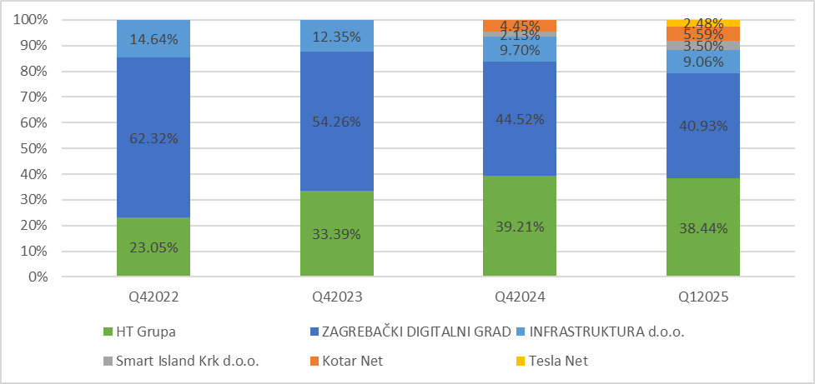
Izvor: HAKOM
Dakle, u područjima u kojima još uvijek nisu uspostavili vlastitu pristupnu infrastrukturu, operatori mogu usluge na tržištu velikog kapaciteta pružati putem veleprodajnih usluga gore spomenutih operatora. U odnosu na zadnju analizu, vrijedno je istaknuti porast broja veleprodajnih korisnika općenito te pojavu operatora poput operatora Kotar Net d.o.o., Tesla Net d.o.o. i Smart Island Krk d.o.o. koji upravljaju svjetlovodnim mrežama čije postavljanje je sufinancirano sredstvima iz fondova EU.

HAKOM i dalje očekuje postupni rast korištenja veleprodajnih usluga u budućnosti, u skladu s povećanjem pokrivenosti i dostupnosti svjetlovodne infrastrukture. Upravo zbog činjenice da se još uvijek relativno mali broj maloprodajnih VHCN priključaka ostvaruje korištenjem veleprodajnih usluga, odnosno većina priključaka se ostvaruje putem vlastitih VHCN mreža, potrebno je promatrati tržišne udjele na veleprodajnoj razini uz uključen self supply tj. uključujući i veleprodajne priključke koji se pružaju vlastitim maloprodajnim jedinicama unutar vertikalno integriranih operatora (Slika 13).

Slika 13 Udjeli operatora na veleprodajnom tržištu velikog kapaciteta uz uključen self supply
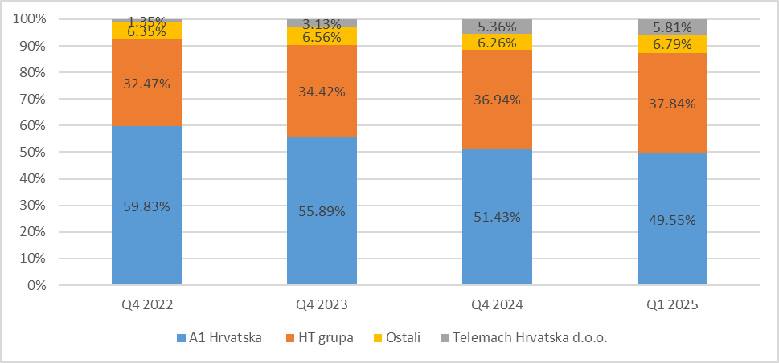
Izvor: HAKOM

Slično kao i na maloprodajnoj razini, od zadnje analize se smanjio udio priključaka velikog kapaciteta koji se ostvaruje putem mreže A1 Hrvatska d.o.o, dok se udio svih ostalih operatora povećava. Pri tom je potrebno napomenuti da se apsolutni broj priključaka velikog kapaciteta ostvarenih putem mreža svakog pojedinog operatora u međuvremenu povećao.

Revizija (ne)konkurentnih područja

HAKOM je u analizi iz 2023. odredio da je tržište velikog kapaciteta u zemljopisnoj dimenziji potrebno geografski segmentirati te je podijelio mjerodavno tržište velikog kapaciteta na općine, gradove i grad Zagreb pri čemu je grad Zagreb dodatno podijelio na 17 gradskih četvrti. Stoga je tržište velikog kapaciteta podijeljeno na 572 geografske jedinice.

Nakon što je definirana podjela mjerodavnih tržišta velikog kapaciteta na geografske jedinice, HAKOM je proveo geografsku analizu uvjeta tržišne konkurentnosti te je definirao sljedeće kriterije za utvrđivanje konkurentskih uvjeta u geografskim jedinicama:
- postojanje minimalno jedne (1) VHCN infrastrukture alternativnog operatora u geografskoj jedinici,
- pokrivenost VHCN infrastrukture alternativnog operatora s minimalno 33 posto korisničkih jedinica u geografskoj jedinici,
- tržišni udio HT Grupe na maloprodajnoj razini u geografskoj jedinici je niži od 50 posto.
Na temelju navedenih kriterija HAKOM je proveo analizu utvrđivanja geografskih jedinica sa sličnim ili dovoljno homogenim uvjetima tržišnog natjecanja te je geografske jedinice grupirao u zasebna geografska tržišta:
- Tržište velikog kapaciteta – konkurentna područja
- Tržište velikog kapaciteta – nekonkurentna područja

Sukladno odlukama iz srpnja 2023., HAKOM će u nastavku provesti provjeru statusa geografskih jedinica u cilju utvrđivanja mijenjaju li pojedine geografske jedinice status pripadanja konkurentnim, odnosno nekonkurentnim područjima, u odnosu na utvrđeno u analizama iz 2023.

Pri tom je potrebno naglasiti da je, kao i u slučaju analize iz 2023., za provjeru ispunjenja kriterija konkurentnosti, HAKOM koristio podatke koje redovito (tromjesečno) prikuplja u svrhu postupka zemljopisnog pregleda dostupnosti elektroničkih komunikacijskih mreža iz članka 58. ZEK-a.

Tržište velikog kapaciteta - konkurentna područja

Tržište velikog kapaciteta - konkurentna područja čine sve geografske jedinice u kojima su istodobno zadovoljeni svi kriteriji za utvrđivanje konkurentskih uvjeta u geografskim jedinicama. Revizija područja je pokazala da su sva tri kriterija zadovoljena u 80 geografskih jedinica (Slika 14) što predstavlja 13,99 posto svih geografskih jedinica i koje obuhvaćaju 1.696.963 stanovnika, 648.537 kućanstava te 388.528 VHCN korisnika.

Slika 14 Geografske jedinice koje ulaze u konkurentna područja
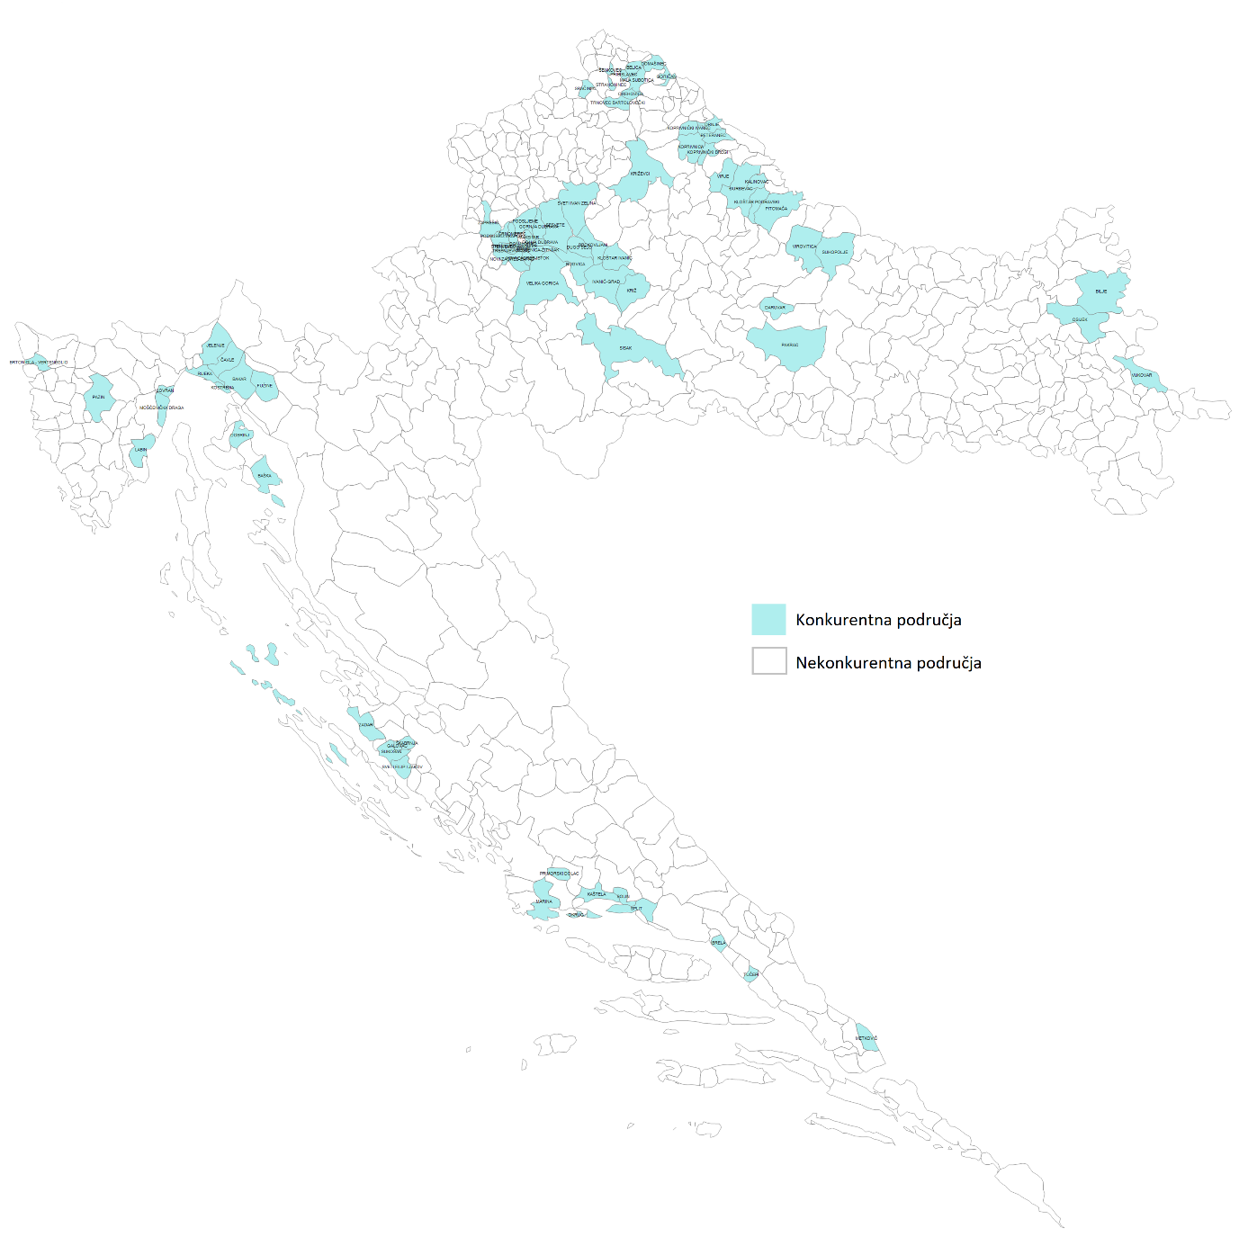
Izvor: HAKOM

U odnosu na analizu iz 2023., revizija područja je utvrdila novih 30 geografskih jedinica u kojima su istodobno zadovoljena sva tri kriterija za utvrđivanje konkurentskih uvjeta, odnosno došlo je do promjene statusa pripadanja iz nekonkurentnog u konkurentno područje (Privitak 2, Tablica 2). Nadalje, u 50 geografskih jedinica nije došlo do promjene statusa pripadanja, odnosno ostala su i dalje konkurentna kao što je zaključeno u analizi iz 2023.

U Privitku 2 odluke nalazi se i izmijenjeni i ažurirani popis svih geografskih jedinica koje pripadaju Tržištu velikog kapaciteta - konkurentna područja odnosno svih geografskih jedinica u kojima su zadovoljena sva tri kriterija.

Tržište velikog kapaciteta - nekonkurentna područja

Tržište velikog kapaciteta - nekonkurentna područja čine sve one geografske jedinice u kojima nisu istodobno zadovoljeni svi kriteriji za utvrđivanje konkurentskih uvjeta. Revizija područja je pokazala da u nekonkurentna područja ulazi 492 geografskih jedinica što predstavlja 86,01 posto svih geografskih jedinica koje obuhvaćaju 2.174.870 stanovnika, 789.903 kućanstva te 129.689 VHCN korisnika.
Naime, revizijom područja utvrđene su 22 geografske jedinice koje su promijenile status pripadanja iz konkurentnog u nekonkurentno područje (Privitak 1, Tablica 2), odnosno istodobno nisu zadovoljena sva tri kriterija za utvrđivanje konkurentskih uvjeta. Razlog tomu je što se u 20 geografskih jedinica povećala korištenost VHCN infrastrukture veleprodajnih operatora što je rezultiralo porastom korisničke baze HT-a, odnosno tržišni udio HT-a je na navedenim područjima porastao iznad 50 posto, čime nije zadovoljen treći kriterij.
Nadalje, HAKOM je u postupku revizije područja, retroaktivno validirao dostavljene podatke od operatora za razdoblje od 2022. do 2024., što je rezultiralo da su 2 geografske jedinice (Grad Buzet u Istarskoj županiji i Općina Gradina u Virovitičko-podravskoj županiji) promijenile status pripadanja iz konkurentnog u nekonkurentno područje. Naime, u navedenim područjima, uslijed rečene retroaktivne validacije podataka, došlo je do pada pokrivenosti VHCN infrastrukture alternativnog operatora ispod 33 posto, čime nije zadovoljen drugi kriterij.
U Privitku 1 odluke nalazi se izmijenjeni i ažurirani popis svih geografskih jedinica koje pripadaju Tržištu velikog kapaciteta - nekonkurentna područja odnosno svih geografskih jedinica u kojima nisu zadovoljena sva tri kriterija.

Stanje na tržištu velikog kapaciteta nakon provjere statusa geografskih jedinica

HAKOM je u odluci iz srpnja 2023. pojasnio kako prilikom revizije statusa geografskih jedinica nije potrebno provoditi posebnu analizu tržišta sukladno članku 100. ZEK-a, budući da će se u tom slučaju raditi isključivo o primjeni unaprijed određenih kriterija za utvrđivanje statusa geografskih jedinica sadržanih u dokumentu analize M1/2020. iz srpnja 2023. te primjeni unaprijed određenih regulatornih obveza, bez ikakve izmjene opsega tih regulatornih obveza.

Međutim, s obzirom na ažurirane popise geografskih jedinica koje pripadaju konkurentnim i nekonkurentnim područjima, HAKOM je u nastavku prikazao stanje na tržištu velikoga kapaciteta nakon provjere statusa geografskih jedinica te ažuriranja popisa geografskih jedinica koje pripadaju konkurentnim ili nekonkurentnim područjima, odnosno prikazao je stanje na tržištu velikog kapaciteta – konkurentna područja i na tržištu velikog kapaciteta – nekonkurentna područja.

Tržište velikog kapaciteta – konkurentna područja

Nakon provedene analize tri mjerila iz članka 100. stavka 2. ZEK-a na Tržištu velikog kapaciteta – konkurentna područja, u analizi iz 2023., zaključeno je kako mjerodavno tržište velikog kapaciteta na konkurentnim područjima nije podložno prethodnoj regulaciji jer nisu istodobno zadovoljena sva tri mjerila.

U nastavku se razmatra stanje na tržištu nakon provjere statusa geografskih jedinica i ažuriranja popisa geografskih jedinica koje pripadaju „konkurentnim“ geografskim područjima iz Priloga 2 odluke, primjenom istih kriterija konkurentnosti kao u analizi iz 2023.

Na kraju 2022. na konkurentnim područjima je oko 45 posto od ukupnog broja krajnjih korisnika usluga velikog kapaciteta ostvarivalo pristup putem svjetlovodne mreže, od čega se oko 40 posto odnosilo na pristup putem svjetlovodnih mreža alternativnih operatora. To je zajedno s kabelskom mrežom činilo gotovo 73 posto VHCN priključaka putem mreža alternativnih operatora.

Ukupna pokrivenost VHCN mrežama na kraju 2022. na konkurentnim područjima je bila oko 77 posto, pri čemu je svjetlovodnim mrežama HT Grupe bilo pokriveno oko 45 posto korisničkih jedinica, dok je kabelskom mrežom i svjetlovodnom mrežom alternativnih operatora bilo pokriveno oko 69 posto korisničkih jedinica. Svjetlovodna mreža alternativnih operatora pokrivala je oko 44 posto korisničkih jedinica na konkurentnim područjima, dok je kabelskim mrežama (HFC DOCSIS 3.1.) bilo pokriveno oko 42 posto korisničkih jedinica.

Na kraju 2024. na „novim“ konkurentnim područjima ukupna pokrivenost VHCN mrežama je i dalje oko 77 posto, pri čemu je svjetlovodnom mrežom HT Grupe pokriveno nešto više od 45 posto korisničkih jedinica dok je VHCN mrežama alternativnih operatora pokriveno oko 67 posto korisničkih jedinica. Pritom je svjetlovodnom infrastrukturom alternativnih operatora pokriveno oko 52 posto korisničkih jedinica, a kabelskim HFC DOCSIS 3.1. mrežama oko 34 posto korisničkih jedinica.

Podaci pokazuju značajna preklapanja VHCN infrastruktura, najčešće između kabelske i svjetlovodne mreže, dok su preklapanja svjetlovodnih mreža znatno rjeđa. To upućuje na to da alternativni operatori nemaju strukturne zapreke za izgradnju vlastite VHCN infrastrukture, čemu prema mišljenju HAKOM-a, značajno doprinosi i dostupnost HT-ove kabelske kanalizacije po reguliranim cijenama.

Slika 15 Broj priključaka i pokrivenost VHCN mrežama na tržištu velikog kapaciteta –konkurentna područja (2024/Q4)
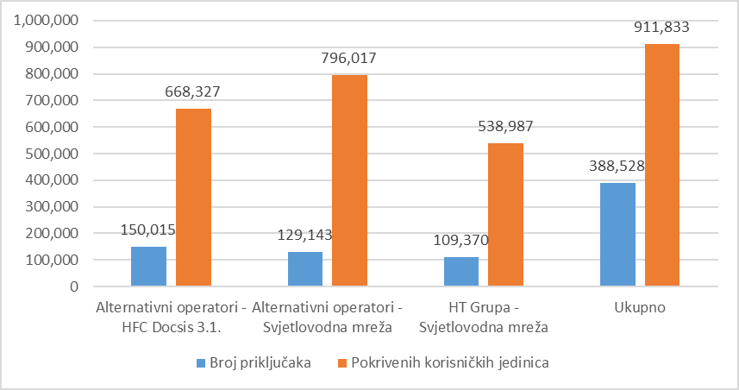
Izvor: HAKOM

Usluge širokopojasnog pristupa velikog kapaciteta moguće je ponuditi osim putem HT-ove svjetlovodne mreže, odnosno putem HT-ove FA-PON usluge, i putem alternativnih svjetlovodnih i kabelskih mreža. Štoviše, većina trenutno realiziranih maloprodajnih priključaka na tržištu velikog kapaciteta na konkurentnim područjima realizirana je putem VHCN infrastruktura alternativnih operatora. Pritom je vidljivo da opada udio priključaka koji se realiziraju HFC DOCSIS 3.1. infrastrukturom, a povećava udio priključaka koji se realiziraju svjetlovodnom infrastrukturom.

Slika 16 Maloprodajni priključci prema vlasništvu i vrsti VHCN infrastrukture na konkurentnim područjima
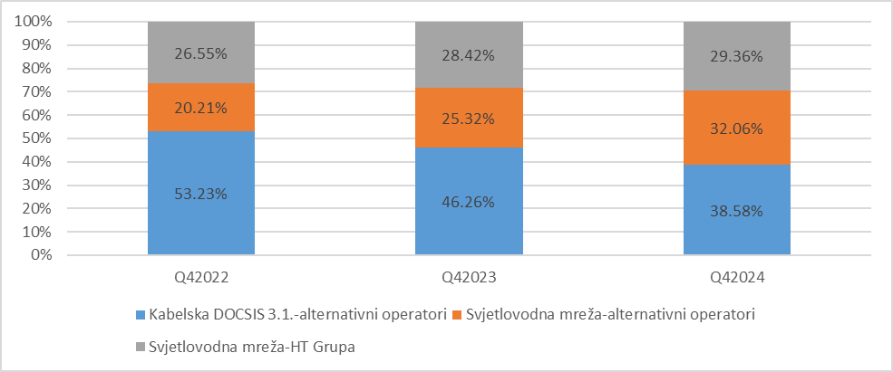
Izvor: HAKOM

HT-ovoj FA-PON ponudi konkurentski pritisak predstavljaju ponude alternativnih operatora na svjetlovodnim i kabelskim mrežama. HT i dalje komercijalno pruža FA-PON uslugu, a prisutne su i komercijalne ponude drugih operatora čije korištenje postaje sve značajnije. Broj priključaka koji se ostvaruje putem HT-ovih FA-PON i VULA usluga, kao i putem sličnih usluga drugih operatora na tržištu veleprodajnog lokalnog pristupa koji se pruža na fiksnoj lokaciji i na konkurentnim područjima je još uvijek jako nizak. Međutim, s obzirom na karakteristike konkurentnih područja na kojima je isplativo ili graditi vlastite VHCN mreže ili koristiti veleprodajne usluge na tržištu lokalnog pristupa, može se očekivati porast korištenja takvih usluga.

Revizijom statusa geografskih jedinica u odnosu na ispunjenje kriterija konkurentnosti te ažuriranjem popisa geografskih jedinica koje pripadaju tržištu velikog kapaciteta-konkurentna područja nije došlo do promjena zaključaka u odnosu na analizu iz 2023. Naime, i dalje ne postoje prepreke za ulazak na tržište, budući da alternativni operatori aktivno ulažu u izgradnju vlastitih VHCN mreža. Na konkurentnim područjima dostupna je infrastruktura više operatora, a velik broj korisnika koristi upravo mreže alternativnih operatora (Slika 16). Isto tako, vidljiv je i nastavak trenda od ranije, odnosno smanjuje se udio priključaka putem kabelske VHCN mreže, dok se udio priključaka putem svjetlovodnih mreža povećava. Razlog smanjenju udjela priključaka putem kabelske mreže prvenstveno proizlazi iz povećanja broja korisničkih jedinica pokrivenih svjetlovodnim mrežama dok se pokrivenost kabelskim mrežama ne povećava.

Također, udio priključaka realiziranih na mreži HT Grupe znatno je niži od udjela priključaka koji se realiziraju VHCN mrežama alternativnih operatora. Pokrivenost VHCN mrežama alternativnih operatora veća je od pokrivenosti HT Grupe što im omogućuje da uslugu velikog kapaciteta putem vlastite infrastrukture ponude većem broju krajnjih korisnika. Rezultat većeg pokrivanja vlastitim VHCN mrežama i njihova bolja utilizacija (posebice kabelske HFC DOCSIS 3.1. mreže) je značajno viši tržišni udio alternativnih operatora na maloprodajnoj razini na tržištu velikog kapaciteta-konkurentna područja. Istovremeno, iako je njihov maloprodajni tržišni udio na novim konkurentnim područjima u blagom padu u odnosu na prethodnu analizu, i dalje ostaje iznad 70 posto (Slika 17), što pokazuje da tržište i dalje teži tržišnom natjecanju.

Slika 17 Udjeli VHCN priključaka po operatorima u nekonkurentnim područjima na maloprodajnoj razini
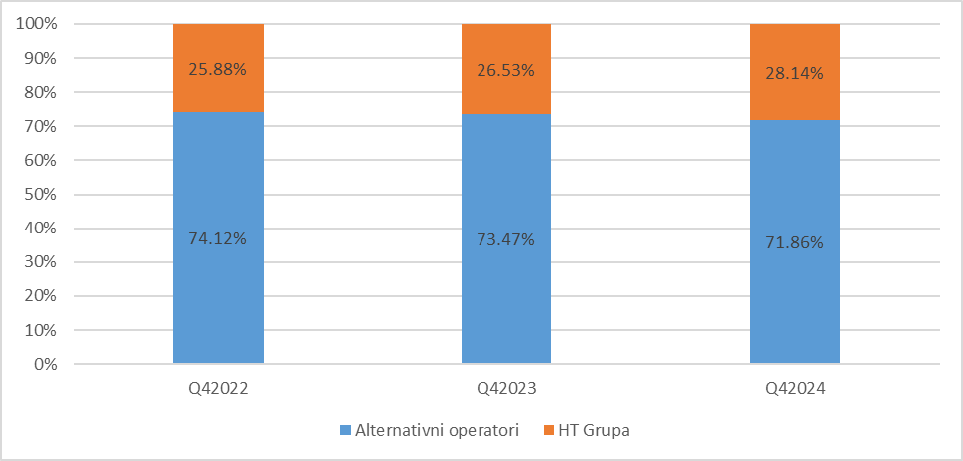
Izvor: HAKOM

Osim toga, još uvijek niska utilizacija svjetlovodne mreže alternativnih operatora, nudi još veći potencijal za porast broja priključaka u odnosu na postojeći. Upravo iz tog razloga očekuje se da će alternativni operatori biti sve spremniji ponuditi veleprodajni pristup svojim mrežama, što bi dodatno pojačalo konkurentski pritisak na HT-ove veleprodajne usluge.

Podaci pokazuju (Slika 18) da se većina VHCN priključaka na konkurentnim područjima realizira vlastitom VHCN mrežom, dominantno one alternativnih operatora. Međutim, prisutan je i trend porasta korištenja veleprodajnih usluga, kako onih koje nudi HT, tako i usluga alternativnih operatora. Na tim područjima nešto su zastupljenije bitstream usluge u odnosu na usluge lokalnog pristupa. Tako je krajem 2024. 1,73 posto priključaka realizirano bitstream uslugama alternativnih operatora, a 2,91 posto priključaka bitstream uslugama HT-a. S druge strane, usluga izdvojene svjetlovodne niti na lokaciji distribucijskog čvora alternativnih operatora se koristila za realizaciju 2,55 posto VHCN priključaka, dok se ista HT-ova usluga koristila za realizaciju 0,96 posto VHCN priključaka na konkurentnim područjima.

Međutim, iako su ovi postoci niski u odnosu na kraj 2022. došlo je do više od 100 postotnog povećanja broja priključaka realiziranih korištenjem veleprodajnih usluga (udio u ukupnom broju priključaka je porastao s 4,13 posto na 8,07 posto). Taj rast u potpunosti je u skladu s ranijim očekivanjima o većem korištenju i HT-ovih i veleprodajnih usluga alternativnih operatora, kako na tržištu središnjeg tako i lokalnog pristupa.

Slika 18 Udjeli VHCN priključaka na konkurentnim područjima prema načinima pristupa
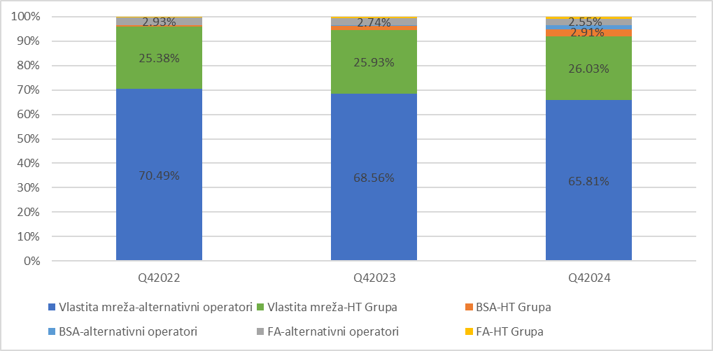
Izvor: HAKOM
Pritom, podaci potvrđuju i prethodne zaključke prema kojima HT-ova FA-PON usluga nije i neće biti ključna za tržište velikog kapaciteta u konkurentnim područjima. HT nije vodeći pružatelj te usluge, a u budućem razdoblju, iako se očekuje povećanje broja veleprodajnih priključaka, s obzirom na čak i veće pokrivanje svjetlovodnim mrežama alternativnih operatora, ne očekuje se značajnije povećanje tržišnog udjela HT-a.

Stoga, unatoč reviziji statusa geografskih područja i ažuriranju pripadajućih popisa, temeljni zaključci ostaju nepromijenjeni u odnosu na prethodnu analizu. Promjene koje su se dogodile nisu imale utjecaja na glavne zaključke, odnosno tržište pokazuje stabilne znakove konkurencije, a struktura tržišta i dalje se razvija u smjeru djelotvornog tržišnog natjecanja. U tim okolnostima, alternativni operatori i bez regulatornih intervencija imaju pristup krajnjim korisnicima koji koriste uslugu širokopojasnog pristupa velikog kapaciteta i mogu konkurirati HT-u na tržištu usluga velikog kapaciteta.

Tržište velikog kapaciteta – nekonkurentna područja

U analizi iz 2023., za tržište velikog kapaciteta – nekonkurentna područja utvrđeno je kako su sva tri mjerila iz članka 100. stavka 2. ZEK-a zadovoljena te je zaključeno kako je mjerodavno tržište veleprodajnog lokalnog pristupa velikog kapaciteta na nekonkurentnim područjima podložno prethodnoj regulaciji.

U nastavku se razmatra stanje na tržištu nakon provjere statusa geografskih jedinica i ažuriranja popisa geografskih jedinica koje pripadaju „nekonkurentnim“ geografskim područjima iz Priloga 1 odluke, primjenom istih kriterija konkurentnosti kao u analizi iz 2023.

Do kraja 2024. zabilježen je porast ukupne pokrivenosti VHCN mrežama na nekonkurentnim područjima. Ukupna pokrivenost korisničkih jedinica VHCN infrastrukturom iznosila je oko 29 posto, dok je krajem 2022. iznosila oko 18,5 posto. HT Grupa je do kraja 2024. vlastitom VHCN infrastrukturom pokrila približno 22 posto korisničkih jedinica u „novim“ nekonkurentnim područjima, što predstavlja povećanje u odnosu na 2022. kada je pokrivenost iznosila oko 13 posto. Ovaj porast pokrivenosti HT-ove mreže potvrđuje daljnje učvršćivanje njegove prisutnosti u tim područjima.

U pogledu alternativnih operatora, na kraju 2022. kabelskom mrežom (DOCSIS 3.1) bilo je pokriveno oko 3,5 posto korisničkih jedinica na nekonkurentnim područjima, dok je svjetlovodnom mrežom alternativnih operatora bilo pokriveno 6,8 posto korisničkih jedinica. Ukupna pokrivenost VHCN mrežama alternativnih operatora tada je iznosila 9,7 posto. Na kraju 2024., alternativni operatori su u „novim“ nekonkurentnim područjima kabelskom mrežom pokrili 2,63 posto, a svjetlovodnom mrežom 10,6 posto korisničkih jedinica, dok ukupna pokrivenost alternativnim VHCN mrežama iznosi 12,56 posto. Iako se pokrivenost povećala, ona i dalje ostaje relativno niska, što ukazuje na postojanje strukturnih prepreka za ulazak novih operatora na tržište.

Maloprodajne usluge na nekonkurentnim područjima na ovom mjerodavnom tržištu se mogu pružati ili putem vlastite infrastrukture, putem reguliranih FA-PON usluge ili VULA usluge HT-a ili putem komercijalnih usluga pristupa izdvojenoj svjetlovodnoj niti na lokaciji distribucijskog čvora.

Slika 19 Broj VHCN priključaka i pokrivenost na nekonkurentnim područjima Q4 2024
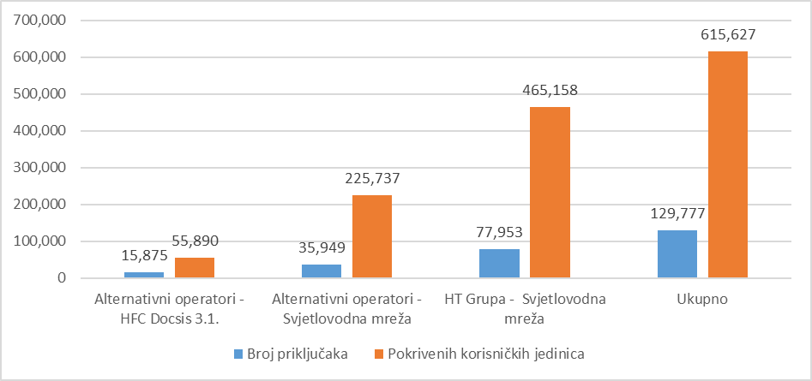
Izvor: HAKOM

Promatrajući realizirane VHCN priključke na nekonkurentnim područjima, vidljivo je da se većina priključaka, njih preko 87 posto, ostvaruje putem svjetlovodne mreže. Od toga, najveći udio, preko 63 posto, otpada na HT-ovu infrastrukturu, dok alternativni operatori ostvaruju oko 24 posto svjetlovodnih priključaka. U usporedbi s krajem 2022., došlo je do povećanja udjela svjetlovodnih priključaka koje ostvaruju alternativni operatori, što je rezultat širenja njihove mreže, ali i povećanog korištenja njihovih veleprodajnih usluga od strane HT-a. Istovremeno je zabilježen pad udjela priključaka ostvarenih putem kabelskih DOCSIS 3.1. mreža, što je očekivano s obzirom na ukupni rast svjetlovodnih priključaka općenito. Ipak, najizraženija promjena odnosi se na povećanje udjela VHCN priključaka realiziranih putem HT-ove svjetlovodne mreže, što jasno ukazuje na činjenicu da alternativni operatori i dalje imaju otežan pristup tržištu veleprodajnog lokalnog pristupa velikog kapaciteta u tim područjima.

Slika 20 Udjeli VHCN priključaka prema vrsti i vlasništvu mreže na nekonkurentnim područjima
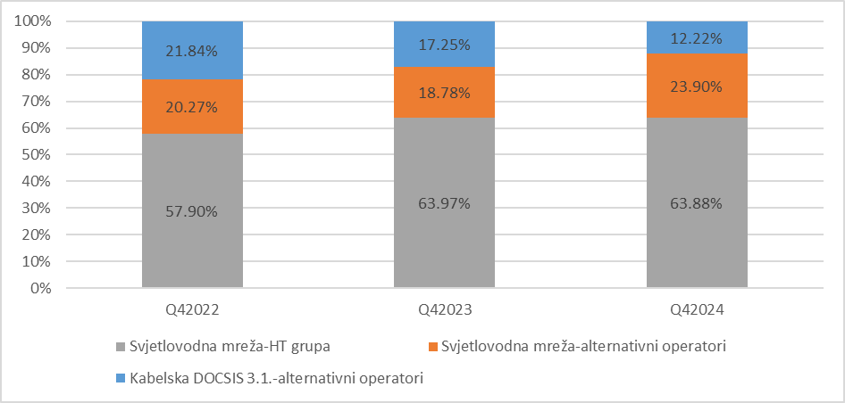
Izvor: HAKOM
Dalje, ako promatramo strukturu VHCN priključaka prema načinima pristupa, vidimo da na „novim“ nekonkurentnim područjima alternativni operatori još uvijek većinu priključaka (preko 80 posto) ostvaruju putem vlastite infrastrukture.

Slika 21 VHCN priključci prema načinu pristupa na nekonkurentnim područjima – Q42024
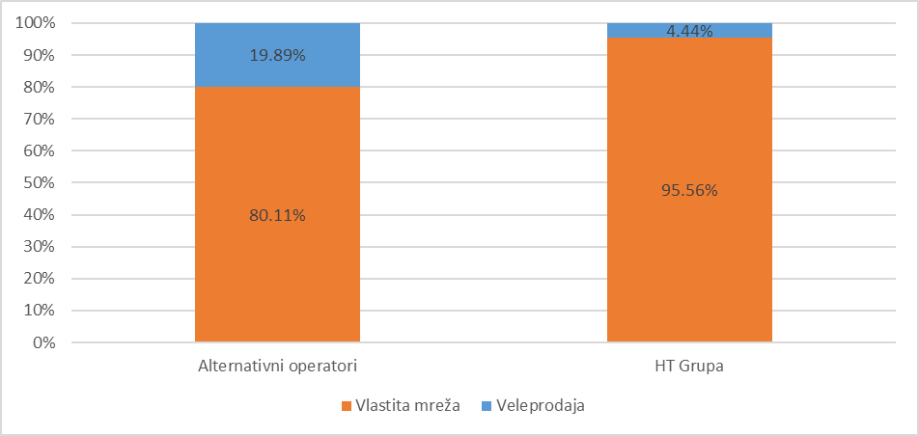
Izvor: HAKOM
Međutim, ako se promatraju samo priključci putem svjetlovodnih mreža udio veleprodajnih VHCN priključaka kod alternativnih operatora je gotovo 29 posto.

Slika 22 Svjetlovodni VHCN priključci prema načinu pristupa na nekonkurentnim područjima – Q42024
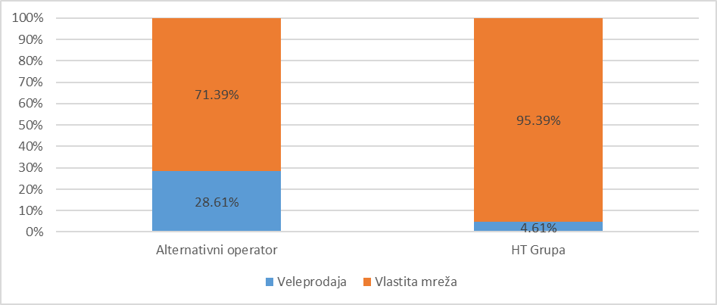
Izvor: HAKOM

Kada se promatra struktura VHCN priključaka koje alternativni operatori ostvaruju putem veleprodajnih usluga, vidimo da se na kraju 2024. velika većina takvih priključaka ostvaruje putem HT-ovih veleprodajnih usluga (preko 83 posto). Također, preko 98 posto svih veleprodajnih priključaka na nekonkurentnim područjima alternativni operatori ostvaruju putem bitstream usluga, od kojih je HT-ova bitstream usluga daleko najznačajnija s preko 83 posto aktivnih bitstream priključaka. Dakle, samo 1,35 posto veleprodajnih VHCN priključaka alternativni operatori ostvaruju putem usluge pristupa izdvojenoj svjetlovodnoj niti na lokaciji distribucijskog čvora i to isključivo koristeći usluge alternativnih operatora koji usluge pružaju u ograničenim lokalnim područjima.

Slika 23 Struktura veleprodajnih VHCN priključaka alternativnih operatora na nekonkurentnim područjima - Q42024
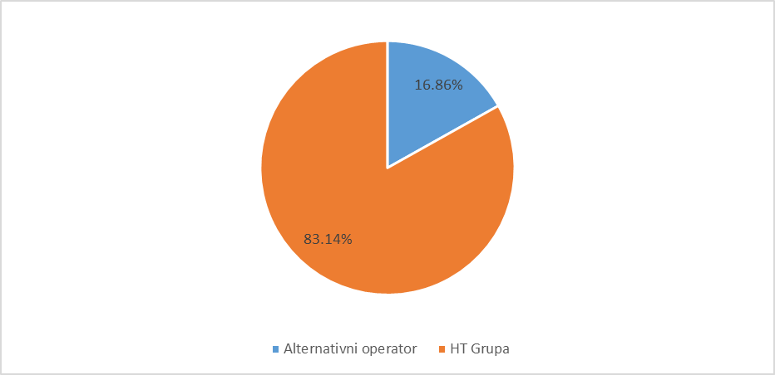
Izvor: HAKOM

Premda je korištenje regulirane HT-ove FA-PON usluge i sličnih usluga pristupa izdvojenoj svjetlovodnoj niti na lokaciji distribucijskog čvora alternativnih operatora u RH općenito u porastu (Slika 10), ono i dalje ostaje relativno nisko. Na nekonkurentnim područjima korištenje takvih usluga je još slabije jer je ekonomski najčešće neisplativo graditi svjetlovodnu mrežu do distribucijskog čvora, što znatno ograničava mogućnosti šire upotrebe tih usluga. Dakle, trenutna niska razina korištenja HT-ove FA-PON usluge u tim područjima prvenstveno proizlazi iz činjenice da se ta usluga općenito tek nedavno počela koristiti, da je njezino korištenje u rjeđe naseljenim područjima često ekonomski neisplativo te da su alternativni operatori trenutno više fokusirani na gušće naseljena urbana područja gdje je veći korisnički potencijal veći i korištenje FA-PON usluge ekonomski učinkovitije. Međutim, u budućem razdoblju očekuje se da i u nekonkurentnim područjima alternativni operatori počnu značajnije koristiti FA-PON uslugu HT-a, barem u geografskim jedinicama gdje su već dijelom prisutni sa svojim svjetlovodnim mrežama, odnosno gdje su procijenili da je ekonomski učinkovito postavljati vlastite svjetlovodne mreže, a gdje multipliciranje svjetlovodnih mreža nije ekonomski učinkovito. S obzirom na najveću rasprostranjenost HT-ove svjetlovodne infrastrukture na nekonkurentnim područjima te očekivane trendove u daljnjim ulaganjima u njezino širenje, jasno je da će se tržišna snaga HT-a u tim područjima u budućem razdoblju povećati.

Nadalje, infrastruktura alternativnih operatora u velikom broju slučajeva ne zadovoljava potrebne razine pokrivenosti i utilizacije koje bi omogućile snažniji konkurentski pritisak na tržištu. U pojedinim područjima gdje takva infrastruktura i postoji, često je riječ o lokalno prisutnim operatorima s ograničenim geografskim dosegom, što dodatno ograničava tržišni potencijal konkurencije. Naime, na dijagramu koji prikazuje Slika 20 vidljivo je da na „novim“ nekonkurentnim područjima područjima postoji trend povećanja udjela VHCN priključaka koji se realiziraju putem HT-ove infrastrukture te se nastavno na navedeno može zaključiti da na nekonkurentnim područjima još uvijek ne postoji dovoljan konkurentski pritisak na usluge koje se pružaju putem HT-ove svjetlovodne mreže. Isto tako je vidljivo je da raste udio broja priključaka na tržištu velikog kapaciteta – nekonkurentna područja koji se realizira putem svjetlovodnih mreža, dok udjel broja priključaka putem kabelske mreže opada.

Gledajući ukupnu pokrivenost VHCN mrežama u „novim“ nekonkurentnim područjima, ona na kraju 2024. iznosi oko 29 posto, pri čemu je pokrivenost kabelskim mrežama 2,6 posto. Pri tom je važno napomenuti da je utilizacija kabelske mreže još uvijek veća od utilizacije svjetlovodne mreže, što bi u perspektivi, pod pretpostavkom da se poveća utilizacija i kabelske i svjetlovodne mreže (što će se dogoditi migracijom korisnika s bakrene mreže na VHCN mreže), te pod pretpostavkom da se područja pokrivanja kabelskih mreža neće više širiti, a svjetlovodnih mreža hoće, još više povećati udio broj korisnika na svjetlovodnim mrežama u odnosu na kabelske mreže.

S obzirom da je HT-ova svjetlovodna mreža u nekonkurentnim područjima najrasprostranjenija te da HT ima najveću korisničku bazu na bakrenoj mreži, logično je i da HT ima najveći maloprodajni udio na tržištu velikog kapaciteta – nekonkurentna područja te da se taj udio kroz vrijeme povećava (Slika 24).

Slika 24 Udjeli VHCN priključaka po operatorima u nekonkurentnim područjima na maloprodajnoj razini
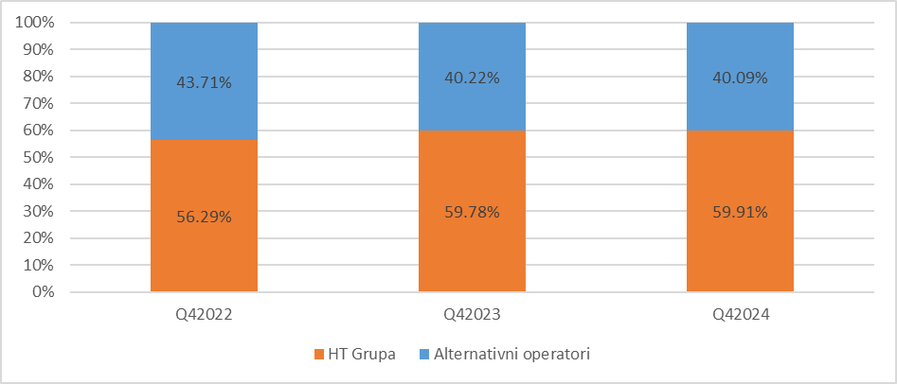
Izvor: HAKOM

Na veleprodajnoj razini, s obzirom na niski udio priključaka koji je realiziran korištenjem usluga izdvojene svjetlovodne niti na lokaciji distribucijskog čvora, veleprodajno tržište je ispravno promatrati samo uzimajući u obzir i veleprodajne usluge za vlastite potrebe (self supply). Na dijagramu na donjoj slici vidljivo je da se HT-ov tržišni udio na nekonkurentnim područjima od zadnje analize dodatno povećao (Slika 25).

Slika 25 Udjeli na veleprodajnom tržištu velikog kapaciteta - nekonkurentna područja uz uključen self supply
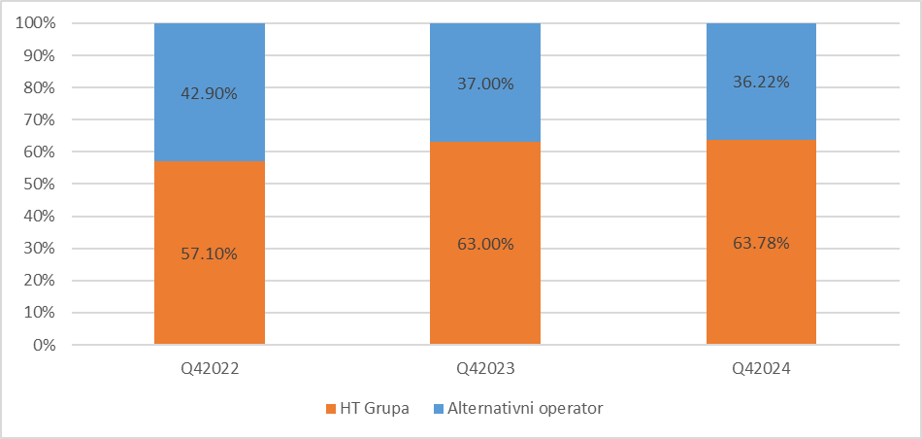
Izvor: HAKOM

Iz svega prethodno navedenog jasno proizlazi da bi se bez prethodne regulacije i u budućem razdoblju održao vladajući položaj HT-a na tržištu veleprodajnog lokalnog pristupa velikog kapaciteta-nekonkurentna područja.

Zaključno, iako se u razdoblju od prethodne analize bilježi rast pokrivenosti VHCN mrežama, povećanje korištenja HT-ovih veleprodajnih usluga i određeni razvoj alternativne infrastrukture, strukturna obilježja tržišta ostala su u velikoj mjeri nepromijenjena, a prethodni zaključci i dalje su važeći. Zbog postojanja značajnih prepreka za ulazak i razvoja konkurencije, zadržavanje postojećih regulatornih mjera i dalje je nužno kako bi se osigurali uvjeti za djelotvorno tržišno natjecanje i dostupnost usluga krajnjim korisnicima u nekonkurentnim VHCN područjima.

Iako je došlo do pozitivnih pomaka u pogledu pokrivenosti i korištenja VHCN mreža, tržište veleprodajnog lokalnog pristupa velikog kapaciteta na nekonkurentnim područjima i dalje obilježavaju visoke strukturne prepreke ulasku i relativno nizak stupanj tržišnog natjecanja.

Uzimajući u obzir sve navedene čimbenike, može se zaključiti kako se tržišni uvjeti na nekonkurentnim VHCN područjima, unatoč određenim promjenama u strukturi i pokrivenosti mrežama, nisu promijenili u mjeri koja bi opravdala promjenu prethodnih regulatornih zaključaka. I dalje postoji potreba za zadržavanjem regulatornog okvira, kako bi se osigurali uvjeti za razvoj tržišnog natjecanja i pristup krajnjih korisnika uslugama širokopojasnog pristupa velikog kapaciteta.

Zaključak

Na osnovu podataka s tržišta HAKOM je zaključio da ažuriranje statusa geografskih jedinica, nije dovelo do drugačijih zaključaka u dijelu ocjene djelotvornosti tržišnog natjecanja na tim tržištima te nakon toga i na procjenu postojanja operatora sa značajnom tržišnom snagom na Tržištu velikog kapaciteta-nekonkurentna područja.

Konkretno, Tržište velikog kapaciteta - konkurentna područja i dalje se razvija u smjeru održivog i djelotvornog tržišnog natjecanja. U takvom okruženju, alternativni operatori i bez potrebe za dodatnim regulatornim intervencijama imaju pristup krajnjim korisnicima koji koriste uslugu širokopojasnog pristupa velikog kapaciteta i mogu konkurirati HT-u.

Nadalje, na Tržištu velikog kapaciteta – nekonkurentna područja, HAKOM je na temelju dokaza o visokom i stabilnom tržišnom udjelu HT-a te njegovoj kontroli nad infrastrukturom uz postojanje značajnih prepreka za razvoj infrastrukturne konkurencije, zaključio da nije došlo do promjena u pogledu značajne tržišne snage HT-a u tim područjima. Jedina promjena odnosi se na promjenu statusa određenih geografskih jedinica, iz nekonkurentnog u konkurentno područje ili obrnuto. U skladu s tim, a s obzirom na to da HT i dalje ima značajnu tržišnu snagu na ovom mjerodavnom tržištu, na sve geografske jedinice koje su određene kao „nekonkurentne“ primjenjuju se regulatorne obveze definirane odlukom o analizi tržišta iz srpnja 2023. S druge strane, na sve jedinice koje su promijenile status u „konkurentno“ područje, te se obveze ukidaju

Ruralna područja se definiraju kao područja s gustoćom manjom od 100 ljudi po km²
Brzine pristupa u ovom prikazu odnose se na silaznu brzinu (eng. download)
DOCSIS 3.x. označava verzije standarda DOCSIS 3.0. i DOCSIS 3.1. Kabelska (HFC) mreža nadograđena na DOCSIS 3.1. standard se smatra VHCN mrežom, međutim, putem te mreže mogu se pružati i DOCSIS 3.0. priključci. Dakle, u DOCSIS 3.x. priključke spadaju i DOCSIS 3.0 i DOCSIS 3.1. priključci. Kada se govori o pokrivenosti u kontekstu kriterija konkurentnosti uzima se u obzir samo pokrivenost HFC mrežom koja je nadograđena na DOCSIS 3.1. standard kao pokrivenost VHCN tehnologijom, dok se kod izračuna tržišnih udjela na tržištu velikog kapaciteta u obzir uzimaju i DOCSIS 3.0. priključci realizirani putem HFC mreže nadograđene na DOCSIS 3.1. standard.
U prikaz nisu uključeni veleprodajni priključci koje HT pruža operatoru Iskon Internet d.d., veleprodajni priključci koje operator United Fiber d.o.o. pruža Telemachu te veleprodajni priključci operatora Infrastruktura d.o.o. koje pruža operatoru Magic net d.o.o.
Prikazani podaci se odnose na tržište na nacionalnoj razini
Svjetlovod (FTTDP, FTTB i FTTH) i kabel (Docsis 3.1)
Korisničke jedinice koje su pokrivene s više različitih VHCN infrastruktura istog operatora se uzimaju samo jednom u obzir
Trenutno se putem različitih usluga izdvojene svjetlovodne niti na lokaciji distribucijskog čvora ostvaruje 3,51 posto od ukupnog broja priključaka velikog kapaciteta na konkurentnim područjima, dok se VULA usluga trenutno ne koristi
Na kraju 2024. samo 3,73 posto veleprodajnih priključaka je na nekonkurentnim područjima ostvareno korištenjem usluge izdvojene svjetlovodne niti na lokaciji distribucijskog čvora i to isključivo one koje pružaju alternativni operatori

